ЕДИНЫЙ КЛАССНЫЙ ЧАС
«Этот вечный огонь,
нам завещанный одним,
мы в груди храним!»

Слава труженикам тыла 1941-1945!

Все мы знаем, какой подвиг совершил советский народ в годы Великой Отечественной войны. Победа ковалась не только на полях сражения, но и в тылу. Сегодня мы вспомним о том, как Самара помогала фронту, стране.
Осенью 1941 года в Куйбышев и область из осажденной территории были эвакуированы около 80 заводов. Тихий провинциальный город в считанные месяцы превратился в крупный индустриальный центр. Промышленная революция делалась на пределе сил и человеческих возможностей. Из Москвы в Куйбышев ехали ровно месяц. Вшивые, голодные, плохо одетые.
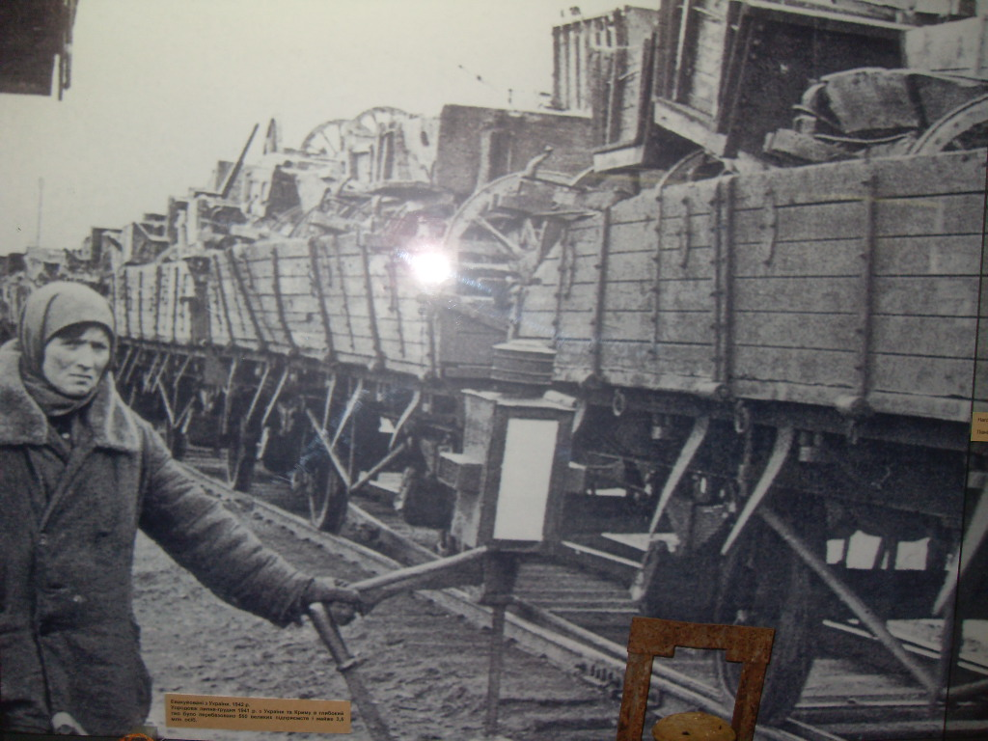
Приехали практически в никуда. Рабочие сами разгружали эшелоны, устанавливали оборудование. 16-летние мальчишки ворочали тяжеленные станки, детали. Более или менее обустроившись, начали работать. Оборудование выгружалось прямо на открытые площадки и монтировалось одновременно со строительством корпусов. Дождь, слякоть, мороз – ничто не могло быть причиной остановки работ.
В Куйбышев был перенесен мощный куст авиастроительных предприятий. Среди них - авиационный завод № 18 из Воронежа (сейчас – завод «Авиакор») и ГАЗ №1 из Москвы (ныне - ракетно-космический центр «ЦСКБ-Прогресс»), моторостроительный завод № 24 из Москвы («Моторостроитель»), агрегатный из Ступино («Авиаагрегат»), завод бронекорпусов № 207 из Подольска («Салют»), ОКБ С.В. Ильюшина и многие другие.
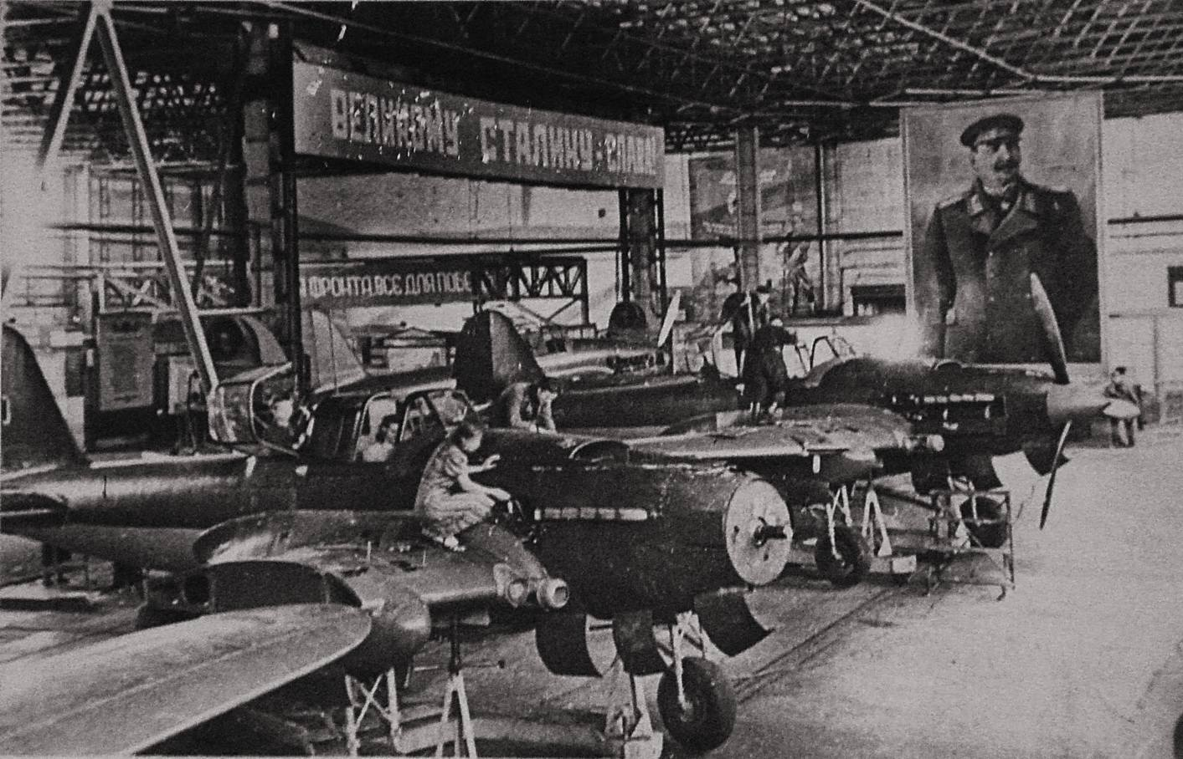

Уже 10 декабря 1941 года на Безымянке рабочие авиазавода № 18 (во главе с директором М.Б. Шенкманом) собрали первый легендарный Ил-2 — штурмовик, прозванный немцами «черной смертью».

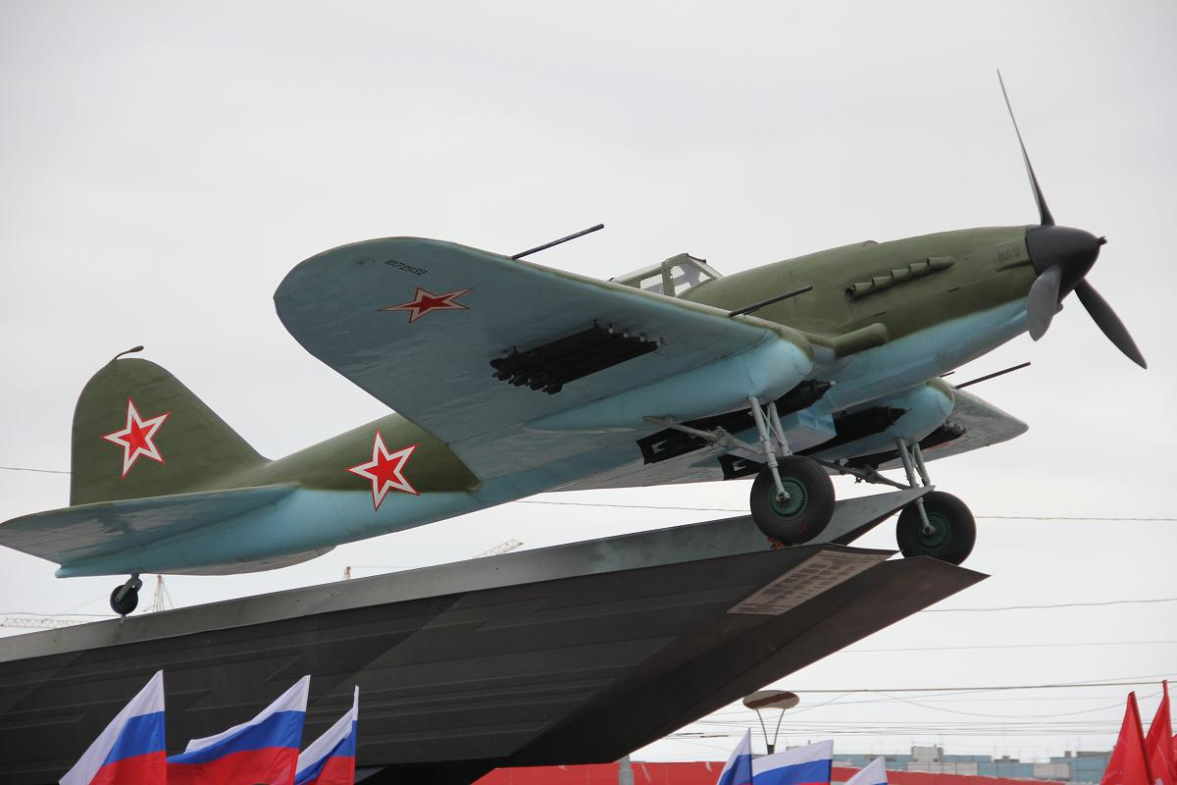

Завод был построен за полгода в условиях суровой зимы. О том трудовом подвиге авиастроителей в 1979 году на «Мосфильме» сняли кино «Особо важное задание». Работали без крыши и стен. Зима 41-го года выдалась суровой. Постоянно жгли костры, из пустых бочек делали «буржуйки», отогревались – и опять к станкам. Дневной паек составлял 500 граммов хлеба. Спали зачастую прямо в цехах, вповалку.
Для реализации энергетических потребностей начались разработка месторождений и строительство нефтеперерабатывающих предприятий в регионе: строительство Сызранского крекинг-завода.

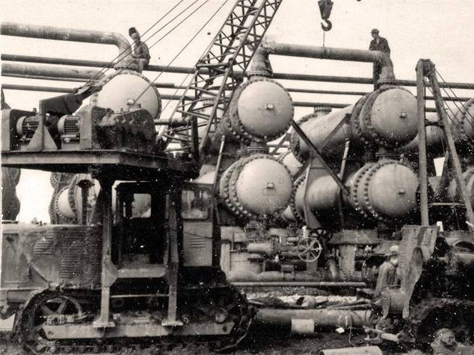

Сюда начали прибывать специалисты и оборудование эвакуированных заводов из Херсона, Одессы и Туапсе. Первый эшелон произведенного в Сызрани бензина был направлен на Сталинградский фронт уже 20 июля 1942 года. Осенью того же года к заводу был проложен первый нефтепровод с Сызранского и Ставропольского месторождений. Когда наши нефтяники оказались отрезанными от Баку, откуда шло все оборудование, в Сызрани организовали свой ремонтно-механический завод. Создали газопровод Бугуруслан-Куйбышев до Безымянки. Для создания из Баку были командированы 800 квалифицированных нефтяников с семьями. «Все приходилось делать вручную. Трубы на стыках соединялись резиновыми муфтами, которые быстро твердели на морозе — натянуть их было невозможно. «Мы стали закладывать кольца под телогрейки — теплом собственного тела согревали резину», - вспоминала одна из участников стройки.
В тяжелейших условиях военного времени область не только выстояла и оказала неоценимую помощь фронту, но и пережила своеобразную промышленную революцию, превратившись в один из крупнейших индустриальных районов страны. Индустриальная революция в Куйбышеве во многом делалась женскими и детскими руками — взрослых мужчин призывали в армию даже с оборонных заводов. К станкам вставали 13-14-летние подростки. Чтобы дотянуться до рычагов, детям приходилось вставать на ящики от боеприпасов. Да еще возить и поднимать на станок тяжеленные 30-40-килограммовые детали. Подростки работали наравне со взрослыми, зачастую жили прямо на заводе - здесь же спали, ели, учились. Всего для работы на промпредприятиях и совхозах области было мобилизовано 2,5 млн. несовершеннолетних.
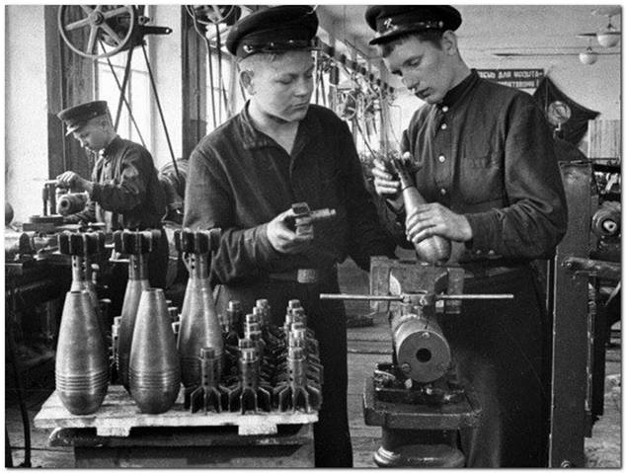

Для подготовки молодых кадров в Куйбышеве в экстренном порядке были организованы школы фабрично-заводского обучения (ФЗО) и ремесленные училища. Жизнь там была не сахар. В основном туда попадали оставшиеся без родителей. Дети жили в общежитиях, в антисанитарии, в плохо отапливаемых помещениях. Днем - на работу, вечером - вязали варежки, мастерили поделки, которые потом отправляли в посылках не фронт. Им снилась Победа — и они приближали как могли тот день, когда закончится война, и они смогут вернуться домой.
История нашего колледжа начинается именно со школы ФЗО, организованной в 1940 году, которому в этом юбилейном году исполняется 80 лет.
На строительство именных боевых машин организовали сбор личных средств, и люди часто несли последнее, чтобы помочь фронту, где сражались их дети, мужья, отцы. Благодаря сборам в небо удалось поднять целые авиаэскадрильи. В фонд эскадрильи «Валериан Куйбышев», что строилась в Куйбышеве, деньги присылали со всей страны. Первыми собрали 138 тысяч рублей жители Большеглушицкого района. Молодые рабочие карбюраторного завода установили шефство над эскадрильей «Куйбышевский комсомол». Коллектив Большого театра и куйбышевские мастера сцены создавали авиаэскадрилью «Советский артист». Даже дети области внесли более 206,4 тыс. рублей на строительство штурмовика «Юный пионер». На полях сражений воевала и танковая колонна «Куйбышевский колхозник», построенная на средства крестьян. «Клянемся отдать все свои силы на борьбу против немецких оккупантов, за честь, свободу и независимость нашей Родины!» - писал капитан танкистов И. Нисенбаум в благодарственном письме куйбышевцам. В сборе денег на постройку военной техники участвовало даже духовенство. Куйбышевский православный кафедральный собор внес в Госбанк на постройку танковой колонны имени Дмитрия Донского больше полумиллиона рублей.
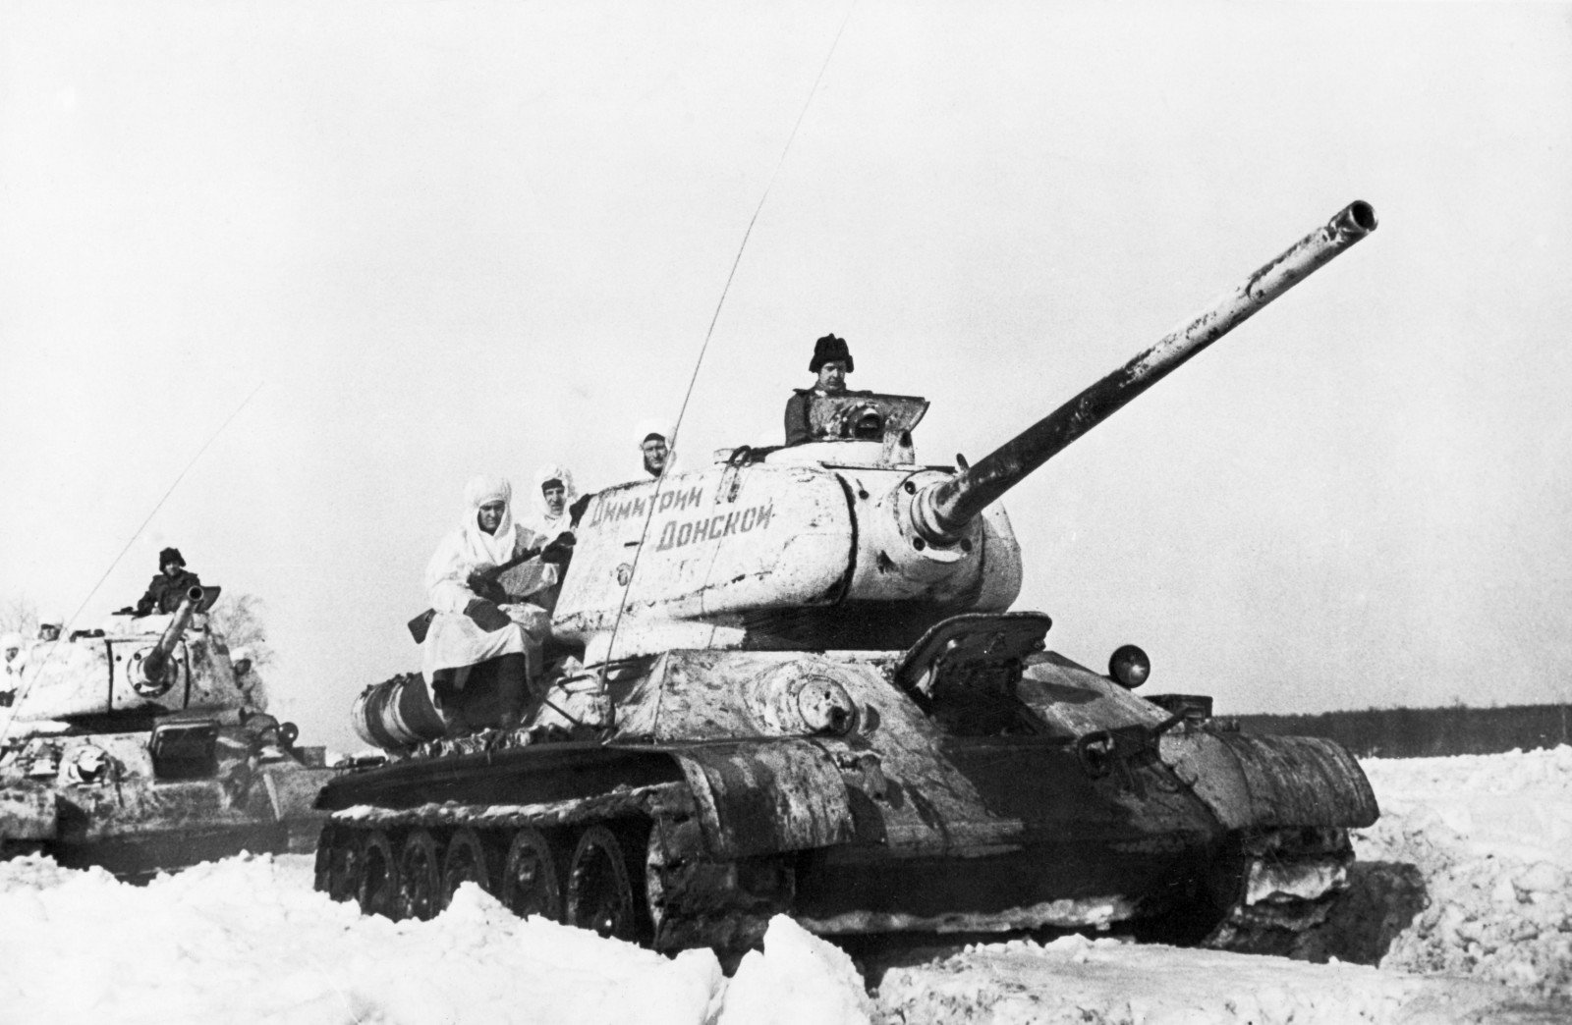

В период Великой Отечественной войны за большие трудовые заслуги перед Советским государством и обществом в области производства, науки, культуры, искусства, образования, здравоохранения и других сферах, орденом Трудового Красного Знамен было награждено около 21,5 тысячи тружеников тыла, предприятий и организаций. Медаль «За трудовую доблесть» вручалась за самоотверженный труд и проявленную при этом доблесть. В годы Великой Отечественной войны медалью было награждено около 50 тысяч тружеников тыла.

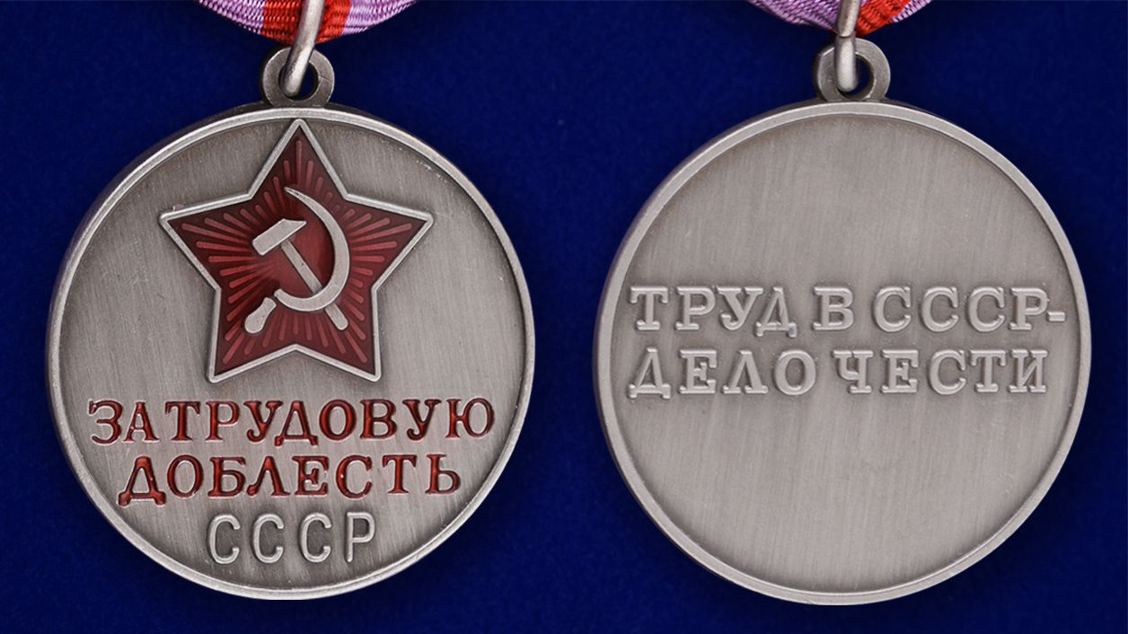

Медаль «За трудовое отличие получили более 44 тысяч тружеников тыла.
Сегодня нам с вами предстоит продолжать славные традиции наших прадедушек и прабабушек, бабушек и дедушек, отцов и матерей. Мы желаем Вам успехов в обучении и в дальнейшей трудовой деятельности.

